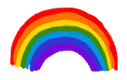青溪國小附幼語文遊戲學習單

**小蝌蚪黑油油 游進游出水裡找**

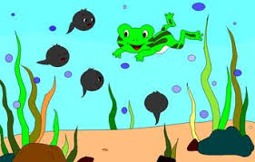**媽媽在哪裡 媽媽變青蛙**

**聒聒叫阿呱呱叫**

**唸一唸，把注音和正確的圖連起來。**

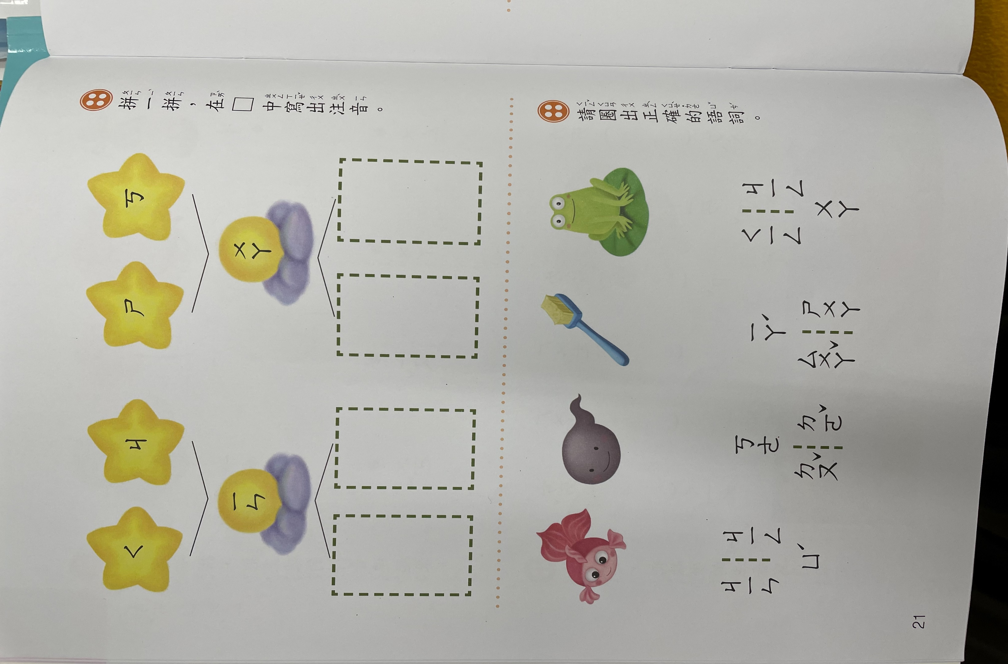

**拼一拼，寫出注音。**

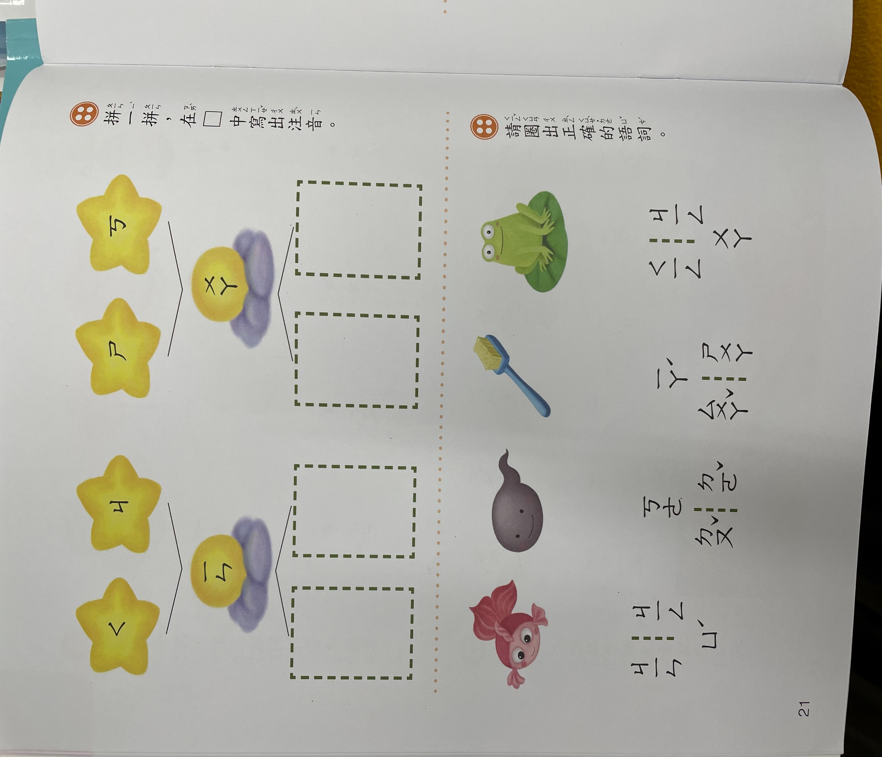

**把有相同注音符號的蝌蚪圈在一起。**

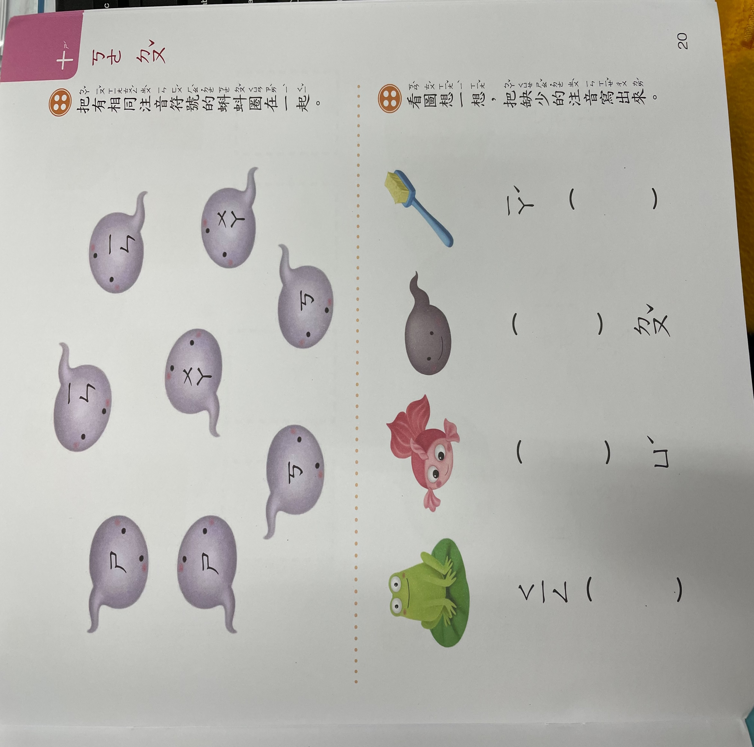

姓名: 座號: 家長請簽名: